新 书 推 荐

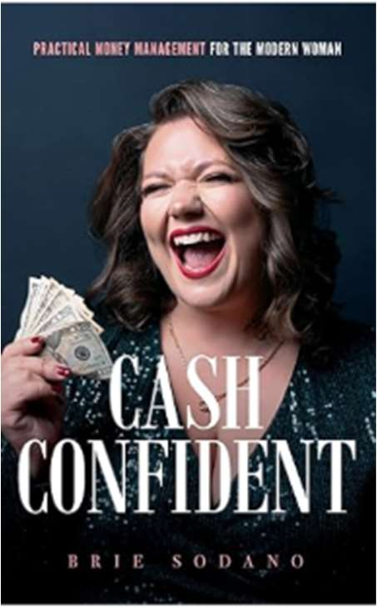
中文书名：《财富觉醒：现代女性理财实战宝典》
英文书名：Cash Confident：Practical Money Management for the Modern Woman
作 者：Brie Sodano
出 版 社：Morgan James Publishing
代理公司：Waterside/ANA/Jessica
页 数：176页
出版时间：2024年12月
代理地区：中国大陆、台湾
审读资料：电子稿
类 型：经管

内容简介：

《财富觉醒》赋予现代女性以清晰和自信征服资金管理的能力。

在《财富觉醒》一书中，个人理财专家布丽·索达诺（Brie Sodano）深入探讨了女性在管理家庭财务时所面临的独特挑战，包括情感上和后勤上的挑战。如今的女性在工作、家庭和无数的责任中挣扎，这份指南超越了传统的财务建议。而不是通用的解决方案，如预算或应用程序，布丽引入一种全面的方法，解决潜在的习惯、情绪和心态，这些习惯、情绪和心态往往会破坏财务计划。

她为女性提供策略，以减轻资金管理的精神负担，摆脱债务循环，并培养更健康的金钱关系。《财富觉醒》以人类行为和心理学为基础，对于任何希望掌握金钱的女性来说，它都是一个开创性的资源。

作者简介：

布丽·索达诺（Brie Sodano）来自康涅狄格州沃特敦的全国公认的个人理财专家，是 <财富觉醒>的创始人。她通过解决金钱问题的根本原因，赋予女性实现财务自由和积累财富的权力，为完整的生活主权和整体富足铺平了道路。

媒体评价：

“的话激发了人们的行动，同时也打动了人们的心……这本有趣的指南将帮助有自知的女性打破‘忙、穷、累’的匮乏循环，这样她们就能一路笑到银行。”
——乔治·布莱恩特（GEORGE BRYANT），《纽约时报》（New York Times）畅销书作家、Mind of George 播客主持人、mindofgeorge.com 首席执行官

“布丽·索达诺深入到个人财务陈词滥调的表面之下，照亮了我们思想和习惯的阴暗角落，这些角落阻碍了我们以自己想要的方式积累财富。凭借从她多年的经验中获得的扣人心弦的故事和严肃的真理，她向我们展示了通往真正理智和财富的道路。不要在你自己模糊的思维的沉船中挣扎。去买《财富觉醒》吧，现在就吃透它，这样你就可以茁壮成长了。”
——卡罗琳·洛夫维尔（CAROLYN LOVEWELL）（原名艾略特），《存在主义扭结》（Existential Kink）的作者

“布丽·索达诺的《财富觉醒》令人耳目一新，深入探讨了经常让人不知所措的个人理财世界。布丽的书以其富有洞察力的方法脱颖而出，打破了“忙碌、破产和疲惫”的循环，这一概念强烈反对任何想要理清自己财务生活的人。布丽诚实而实用的建议使读者能够以一种可行的方式控制自己的财务状况。对于那些寻求清晰、自信地驾驭财务旅程的人来说。《财富觉醒》是那些寻求清晰和自信地驾驭财务旅程的人的重要资源。”
——凯蒂·威尔斯（KATY WELLS），The Maximized Minimalistb博客的主持人

全书目录：

致谢
简介
第 1 章：预算失败的原因
第 2 章：打破忙碌、破产和疲惫的循环
第 3 章：真相在交易中
第 4 章：释放现金流
第 5 章：成熟的消费
第 6 章：一劳永逸地还清债务
第 7 章：隐形系统
第 8 章：扩展你的财务舒适区
结语与邀请
关于作者

感谢您的阅读！
请将反馈信息发至：版权负责人
Email：Rights@nurnberg.com.cn
安德鲁·纳伯格联合国际有限公司北京代表处
北京市海淀区中关村大街甲59号中国人民大学文化大厦1705室, 邮编：100872
电话：010-82504106, 传真：010-82504200
公司网址：http://www.nurnberg.com.cn
书目下载：http://www.nurnberg.com.cn/booklist_zh/list.aspx
书讯浏览：http://www.nurnberg.com.cn/book/book.aspx
视频推荐：http://www.nurnberg.com.cn/video/video.aspx
豆瓣小站：http://site.douban.com/110577/
新浪微博：安德鲁纳伯格公司的微博_微博 (weibo.com)
微信订阅号：ANABJ2002


